**UNIVERSIDAD AUTÓNOMA GABRIEL RENE MORENO**

**FACULTAD INTEGRAL DEL CHACO**

**CARRERA DE INGENIERÍA INFORMÁTICA**



**DIAGRAMA ENTIDAD RELACIÓN, DISEÑO LÓGICO, FÍSICO, CÓDIGO SQL Y CONSTRAINST DE 4 BASE DE DATOS (BIBLIOTECA, BANCO, FARMACIA, COLEGIO)**

**Autor:** Gustavo Vargas Miranda

**Registro:** 205067141

**Materia:** Base de Datos 2

**Camiri – Bolivia**

**2013**

# ÍNDICE

Contenido

ÍNDICE 1

1.- DISEÑO BASE DE DATOS BIBLIOTECA 2

1.1. DIAGRAMA ENTIDAD RELACIÓN 2

1.2. DISEÑO LOGICO 2

1.3. DISEÑO FÍSICO 3

1.3.1. Tabla Socio: 3

1.3.2. Tabla Tema: 3

1.3.3. Tabla Autor: 3

1.3.4. Tabla Libro: 3

1.3.5. Tabla Ejemplar: 3

1.3.6. Tabla Adquisición: 3

1.4. SQL PARA CREAR DB 4

1.4.1. Socio 4

1.4.2. Tema 4

1.4.3. Autor 4

1.4.4. Libro 4

1.4.5. Ejemplar 4

1.4.6. Adquisición 4

1.5. AGREGADO DE CONSTRAINTS 5

# DISEÑO BASE DE DATOS BIBLIOTECA

## DIAGRAMA ENTIDAD RELACIÓN

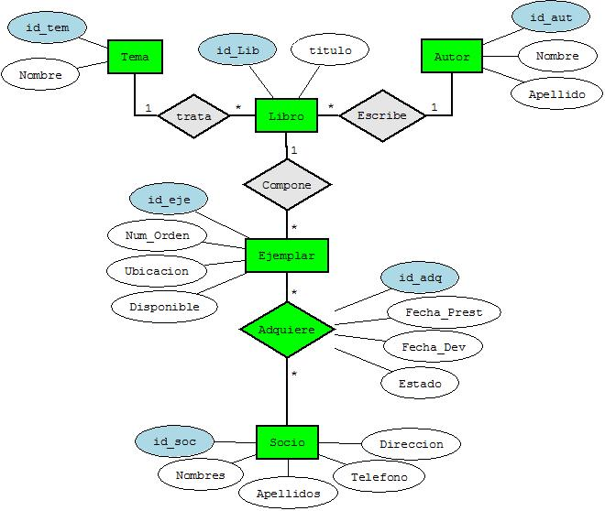

## DISEÑO LOGICO

* **Socio** **(**id_soc, nombres, apellidos, teléfono, dirección**).**
* **Tema** **(**id_tem, nombre**).**
* **Autor** **(**id_aut, nombre, apellido**).**
* **Libro** **(**id_lib, titulo, id_tem, id_aut**).**
* **Ejemplar** **(**id_eje, num_orden, ubicación, disponible, id_lib**).**
* **Adquisición** **(**id_adq, id_eje, id_soc, fecha_prest, fecha_dev, estado**).**

## DISEÑO FÍSICO

### Tabla Socio:

|  |  |  |  |  |  |  |
| --- | --- | --- | --- | --- | --- | --- |
| Columna | Tipo_Dato | Es Nulo | PK | FK | Dominio | Tamaño |
| id_soc | Int | No | Si | No | ---------------------- | 4 |
| Nombres | Varchar | No | No | No | ---------------------- | 20 |
| Apellidos | Varchar | No | No | No | ---------------------- | 20 |
| Teléfono | Int | Si | No | No | ---------------------- | 7 |
| Dirección | Varchar | No | No | No | ---------------------- | 50 |

### Tabla Tema:

|  |  |  |  |  |  |  |
| --- | --- | --- | --- | --- | --- | --- |
| Columna | Tipo_Dato | Es Nulo | PK | FK | Dominio | Tamaño |
| id_tem | Int | No | Si | No | ---------------------- | 4 |
| Nombre | Varchar | No | No | No | ---------------------- | 40 |

### Tabla Autor:

|  |  |  |  |  |  |  |
| --- | --- | --- | --- | --- | --- | --- |
| Columna | Tipo_Dato | Es Nulo | PK | FK | Dominio | Tamaño |
| id_aut | Int | No | Si | No | ---------------------- | 4 |
| Nombre | Varchar | No | No | No | ---------------------- | 20 |
| Apellido | Varchar | No | No | No | ---------------------- | 30 |

### Tabla Libro:

|  |  |  |  |  |  |  |
| --- | --- | --- | --- | --- | --- | --- |
| Columna | Tipo_Dato | Es Nulo | PK | FK | Dominio | Tamaño |
| id_lib | Int | No | Si | No | ---------------------- | 4 |
| Titulo | Varchar | No | No | No | ---------------------- | 40 |
| Id_tem | Int | No | No | Si | ---------------------- | 4 |
| Id_aut | Int | No | No | Si | ---------------------- | 4 |

### Tabla Ejemplar:

|  |  |  |  |  |  |  |
| --- | --- | --- | --- | --- | --- | --- |
| Columna | Tipo_Dato | Es Nulo | PK | FK | Dominio | Tamaño |
| id_eje | Int | No | Si | No | ---------------------- | 4 |
| Num_orden | Int | No | No | No | ---------------------- | 3 |
| Ubicación | Varchar | No | No | No | ---------------------- | 10 |
| Disponible | Varchar | No | No | No | D, N | 1 |
| Id_lib | Int | No | No | Si | ---------------------- | 4 |

### Tabla Adquisición:

|  |  |  |  |  |  |  |
| --- | --- | --- | --- | --- | --- | --- |
| Columna | Tipo_Dato | Es Nulo | PK | FK | Dominio | Tamaño |
| id_adq | Int | No | Si | No | ---------------------- | 4 |
| Id_eje | Int | No | Si | Si | ---------------------- | 4 |
| Id_soc | Int | No | Si | Si | ---------------------- | 4 |
| Fecha_prest | Date | No | No | No | ---------------------- | 10 |
| Fecha_dev | Date | No | No | No | ---------------------- | 10 |
| Estado | Varchar | No | No | No | D, N | 1 |

## SQL PARA CREAR DB

|  |  |
| --- | --- |
| TABLA | CREACIÓN DE TABLA |
| Socio | CREATE TABLE socio(  Id_soc INT(4) NOT NULL,  Nombres VARCHAR(20) NOT NULL,  Apellidos VARCHAR(20) NOT NULL,  Teléfono INT(4),  Dirección VARCHAR(50) NOT NULL  ); |
| Tema | CREATE TABLE tema(  Id_tem INT(4) NOT NULL,  Nombre VARCHAR(40) NOT NULL  ); |
| Autor | CREATE TABLE Autor(  Id_aut INT(4) NOT NULL,  Nombre VARCHAR(40) NOT NULL  ); |
| Libro | CREATE TABLE Libro(  Id_lib INT(4) NOT NULL,  Título VARCHAR(40) NOT NULL,  Id_tem INT(4) NOT NULL,  Id_aut INT(4) NOT NULL  ); |
| Ejemplar | CREATE TABLE Ejemplar(  Id_eje INT(4) NOT NULL,  Num_orden INT(3) NOT NULL,  Ubicación VARCHAR(10) NOT NULL,  Disponible VARCHAR(1) NOT NULL,  Id_lib INT(4) NOT NULL  ); |
| Adquisición | CREATE TABLE Adquisición(  Id_adq INT(4) NOT NULL,  Id_eje INT(4) NOT NULL,  Id_soc INT(4) NOT NULL,  Fecha_prest DATE NOT NULL,  Fecha_dev DATE NOT NULL,  Estado VARCHAR(1) NOT NULL  ); |

## AGREGADO DE CONSTRAINTS

|  |  |
| --- | --- |
| TABLA | AGREGADO DE CONSTRAINTS |
| SOCIO | ALTER TABLE socio  ADD CONSTRAINT pk_socio  PRIMARY KEY (id_soc) GO; |
| TEMA | ALTER TABLE tema  ADD CONSTRAINT pk_tema  PRIMARY KEY (id_tem) GO; |
| AUTOR | ALTER TABLE autor  ADD CONSTRAINT pk_autor  PRIMARY KEY (id_aut) GO; |
| LIBRO | ALTER TABLE libro  ADD CONSTRAINT pk_libro  PRIMARY KEY (id_lib) GO;  ALTER TABLE libro  ADD CONSTRAINT fk_libro_tema  FOREIGN KEY (id_tem)  REFERENCES tema(id_tem) GO;  ALTER TABLE libro  ADD CONSTRAINT fk_libro_autor  FOREIGN KEY (id_aut)  REFERENCES tema(id_aut) GO; |
| EJEMPLAR | ALTER TABLE Ejemplar  ADD CONSTRAINT pk_ejemplar  PRIMARY KEY (id_eje) GO;  ALTER TABLE Ejemplar  ADD CONSTRAINT fk_ejemplar  FOREIGN KEY id_lib  REFERENCES libro(id_lib) GO;  ALTER TABLE ejemplar  ADD CONSTRAINT r_disponible  CHECK (Disponible IN( 'D' , 'N')) GO; |
| ADQUISICION | ALTER TABLE Adquisición  ADD CONSTRAINT pk_adquisicion  PRIMARY KEY (id_adq, id_eje, id_soc) GO;  ALTER TABLE Adquisición  ADD CONSTRAINT fk_adquicion_ejemp  FOREIGN KEY id_eje  REFERENCES Ejemplar(id_eje) GO;  ALTER TABLE Adquisición  ADD CONSTRAINT fk_socio  FOREIGN KEY id_soc  REFERENCES Socio(id_soc) GO;  ALTER TABLE Adquisición  ADD CONSTRAINT r_disponible  CHECK (ESTADO IN( 'D' , 'N')) GO; |